Пример расчёта  Подобрать сечение однопролётной шарнирно опёртой балки настила из прокатного двутавра. по исходным данным из табл. 1. Пролёт – 6,0 м, нагрузка равномерно распределённая: расчетная нагрузка fк = 40 кН/м. Рекомендуемая для использования марка стали S235 ( fy = 235 Н/мм², см. таблицу 2 при ≤40мм).  Шаг 1. Изгибающий момент, поперечная сила (рис. 1) и требуемый момент сопротивления от расчетной нагрузки будут равны: |  |  |  |  |  | Есептеу мысалы  Кестедегі бастапқы мәліметтер бойынша прокатты қоставрынан бір аралықты топсалы тірелген төсем арқалығының қимасын таңдау:  1. Аралық-l=6,0 м = 600 см, жүктеме біркелкі бөлінген: есептік жүктеме fк = 40 кН/м, пайдалануға ұсынылатын болат маркасы S235 ( fy = 235 кН/см² 2-кестесін қараңыз).  Қадам 1. Есептік жүктемеден иілу моменті, көлденең күш (сурет. 1) және қажетті қарсылық моменті тең болады:
fк = 38 кН/м
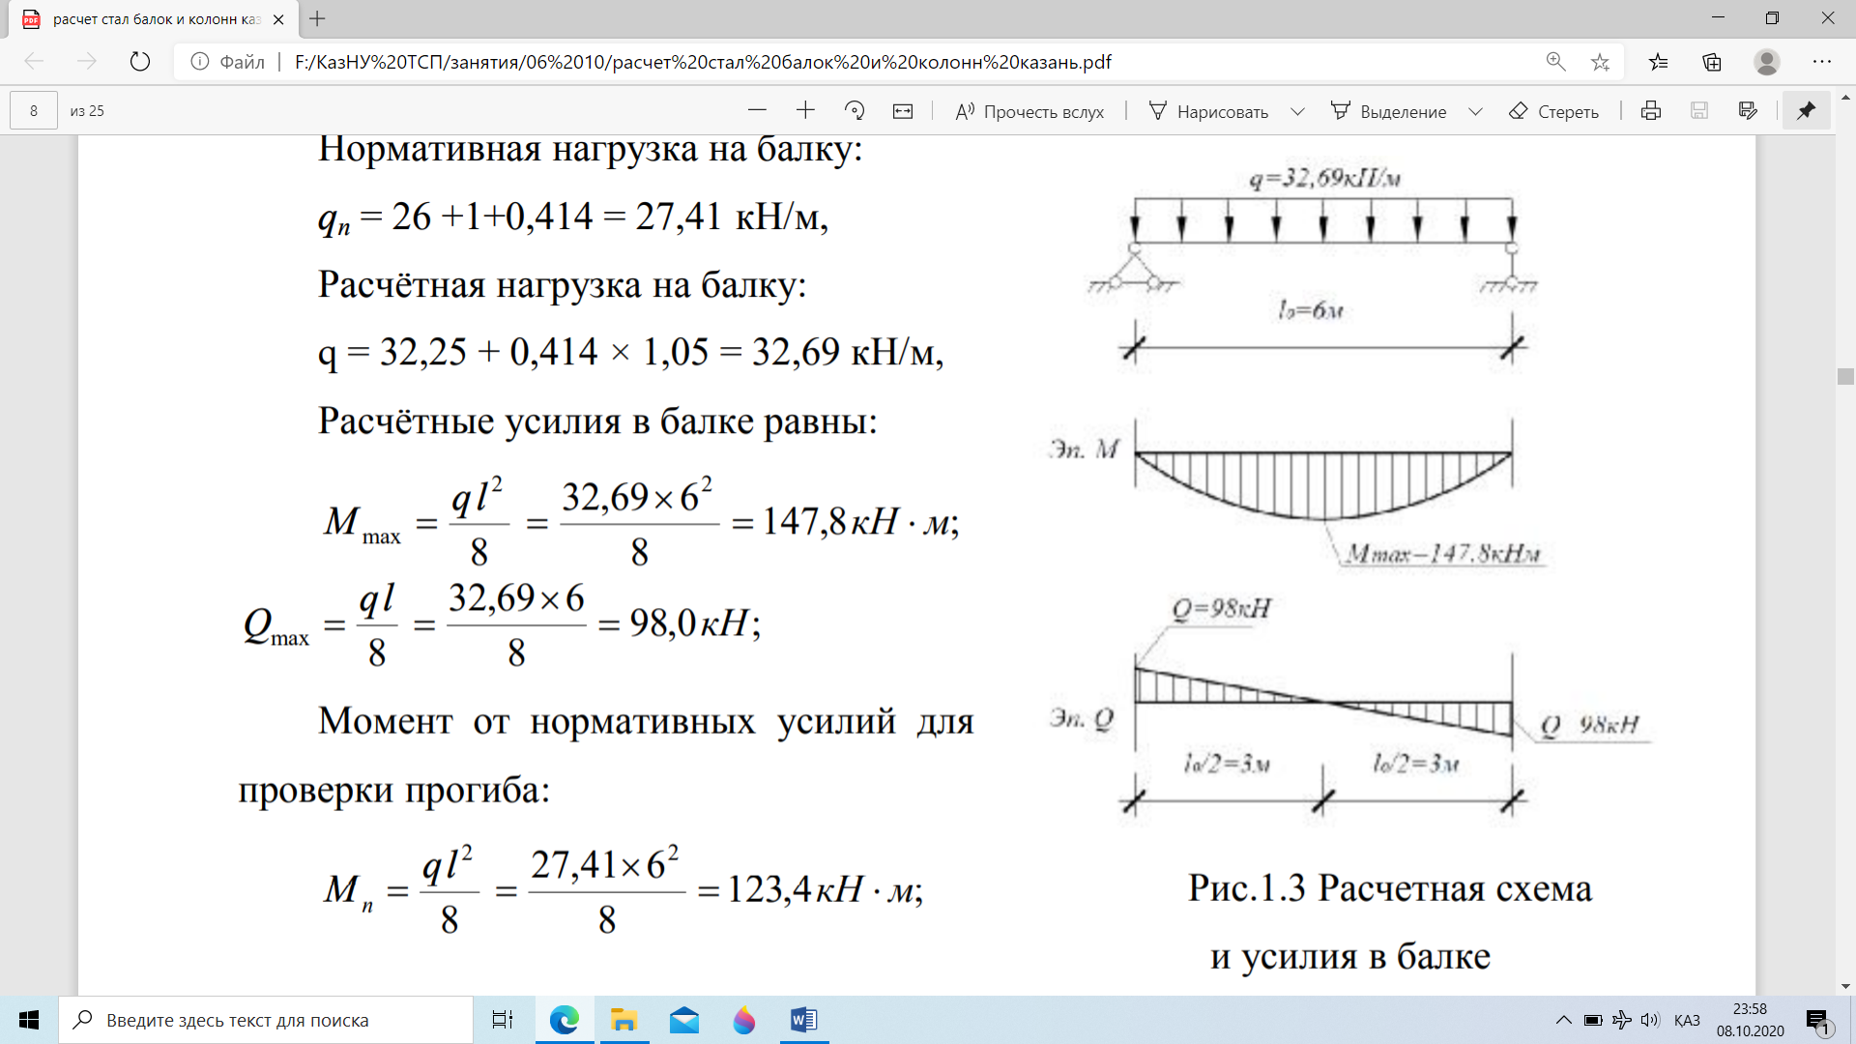
Ммах=q·l²/8=171кНм

Q мах = q·l/2= 114кН
 |  |  |  |  |  |  |  |  |  |  | Q мах = q·l/2= 114кН
Рисунок 1 – Схема загружения балки

Ммах = $\frac{fк·l^{2}}{8}$ = $\frac{38·6^{2}}{8}$= 171 кНм = 171·10²кНсм
Qмах = $\frac{q·l}{2}$=$\frac{38·6}{2}$=114 кН
Шаг.2 Определение класса сечения  Определение класса сечения ведется по требованиям пункта 5.3.2 и таблицы 5.5 СН РК EN 1993-1-1.  Класс сечения двутавра – класс 1.  Расчет несущей способности при изгибе (см. Пункт 6.6 СН РК EN 1993-1-1):  Условие прочности по Формуле (6.12) СН РК EN 1993-1-1: | 2 қадам. Қима класын анықтау  Қима класын анықтау ҚР ҚН EN 1993-1-1 5.5-кестесінің және 5.3.2-тармағының талаптары бойынша жүргізіледі.  Қоставр қимасының классы-1.  Иілу кезіндегі көтеру қабілетін есептеу (ҚР ҚН EN 1993-1-1 6.6-тармағын қараңыз)):  Беріктік шарты (6.12) ҚР ҚН EN 1993-1-1 формуласы бойынша:

Меd / Мс_{R}d ≤ 1

Частный коэффициент безопасности (см. НП.2.13 СН РК EN 1993-1-1):  ℽ_{МО} =1  момент сопротивления сечения относительно главной оси (y-y), необходимый при действующих нагрузках: | Жеке қауіпсіздік коэффициенті (NP қараңыз.2.13 ҚР ҚН EN 1993-1-1):  ℽ_{МО} =1  қолданыстағы жүктемелер кезінде қажетті негізгі оське (y-y) қатысты қиманың кедергі моменті:

Wрl = $\frac{Меd}{ℽмо·fy}$ =$\frac{171·1000}{1·235}$ = 727,6см³

Назначаем профиль № 36 по ГОСТ 8239-89* с характеристиками сечения (таблица № 3): Wрl = 743 см³, Iх = 13380 см⁴, S = 423см³, tw = 12,3 мм = 1,23см |  |  |  |  |  | № 36 қоставрды ГОСТ 8239-89* қима сипаттамасымен тағайындаймыз (№3 кесте): W = 743 см³, Ix = 13380 см⁴, S = 423см³, tw = 12,3 мм = 1,23см
Шаг 3. Расчетное значение несущей способности поперечного сечения класса 1 при изгибе по Формуле (6.13) СН РК EN 1993-1-1: |  |  |  |  |  | Қадам 3. Арқалықтың таңдалған қимасының көтергіш қабілетін тексеру: А) иілу сәтінің әс
МсRd = Мрl_{R}d = | Wрl·fу | = |  |  |  | 743·235 |  |  | =174,6кНм
МсRd = Мрl_{R}d = | γ_{МО} |  |  |  |  | 1,0·1000
Условие прочности: |  |  |  |  |  |  |  | Беріктік шарты:
 |  |  | Меd |  | = |  | 171 |  |  | =0,98<1
 |  |  | Мс_{R}d |  |  |  | 174,6
Предельный прогиб балки: |  |  |  |  |  | Арқалықтың шекті иілуі:
w = $\frac{5 ·fк·L^{4}}{384·Е·J}$ = $\frac{5·38·{600}^{4}}{384·20600·13 3800·100}$ = 2,33см < δlimit = 3,0мм

где E = 2,06·10⁴ кН/см² – модуль упругости материала балки (стали); δlimit = l/200 = 600/200=3 см - предельно допустимый прогиб по таблице 4. Жёсткость балки обеспечена. |  |  |  |  |  | мұндағы E = 2,06·10⁴ кН/см² – Арқалық (болат) материалының серпімділік модулі;  δlimit = l/200 = 600/200=3 см – 4 кесте бойынша шекті жол берілетін майысу.  Арқалықтың қатаңдығы қамтамасыз етілген.

Кесте 1 – Прокатты болат арқалықтарын есептеуге арналған бастапқы мәліметтер
Таблица 1 - Исходные данные для расчёта стальных прокатных балок
№ есептер варианты вариантов задач | ФИО студентов | Арқалықтың аралығы  Пролёт балки L, м | Есептік жүктеме Расчетная нагрузка fк, кН/м | МемСт 27772-88 болат маркасы  Марка стали по ГОСТ 27772-88
1 |  | 2 | 3 | 5
1  2  3  4  5  6  7  8  9  10  11  12  13  14  15  16  17  18  19  20  21  22  23  24  25  26  27  28  29  30  31  32  33  34  35  36  37  38  39  40  41  42  43  44  45  46  47  48  49  50  51  52  53  54  55  56  57  58  59  60  61  62  63  64  65  66  67  68  69  70  71  72  73  74  75  76  77  78  79  80  81  82  83  84  85  86 |  | 5,2  5,4  5,6  5,8  6,0  6,2  6,4  6,6  6,8  7,2  5,2  5,4  5,6  5,8  6,0  6,2  6,4  6,6  6,8  7,0  5,6  5,8  6,0  6,2  6,4  6,6  6,8  7,2  5,2  5,4  5,6  5,8  6,0  6,2  6,4  6,6  6,8  7,2  5,2  5,4  5,6  5,8  6,0  6,2  6,4  6,6  6,8  7,0  5,6  5,8  6,0  6,2  6,4  6,6  6,8  7,2  7,0  6,8  6,6  6,4  6,2  6,0  5,8  5,6  5,4  5,2  5,6  5,8  6,0  6,2  6,4  6,6  6,8  7,2  7,0  6,8  6,6  6,4  6,2  6,0  5,8  5,6  5,4  5,2  5,4  5,6 | 28,6  29,1  29,9  30,7  31,2  32,1  32,4  33,2  34,3  35,1  35,7  36,1  36,8  37,5  38  41  40,3  39,8  39,2  38,7  38,1  37,5  36,6  35,1  34,3  33,2  32,1  31,5  15  15,3  15,6  15,9  16,2  16,5  16,8  17,1  17,4  17,7  18  18,3  18,6  18,9  19,2  19,5  19,8  20,1  20,4  20,7  21  21,3  21,6  21,9  22,2  22,5  22,8  23,1  23,4  23,8  24  24,3  24,6  25  25,3  25,6  26  26,4  26,7  27  27,3  27,6  28  28,3  28,6  29  29,3  29,6  30  30,3  30,6  30,9  31,2  31,5  31,8  32  32,4  32,8 | S 235  S 275  S 235  S 275  S 235  S 275  S 235  S 275  S 235  S 275  S 235  S 275  S 235  S 275  S 235  S 275  S 235  S 275  S 235  S 275  S 235  S 235  S 235  S 275  S 235  S 275  S 235  S 275  S 235  S 275  S 235  S 275  S 235  S 275  S 235  S 275  S 235  S 275  S 235  S 275  S 235  S 275  S 235  S 275  S 235  S 275  S 235  S 275  S 235  S 275  S 235  S 275  S 235  S 275  S 235  S 275  S 235  S 235  S 355  S 355  S 355  S 355  S 355  S 355  S 355  S 355  S 355  S 355  S 355  S 355  S 355  S 355  S 355  S 355  S 355  S 355  S 355  S 355  S 355  S 355  S 355  S 355  S 355  S 355  S 355  S 355
Кесте 2 – МемСт 27772-88* болаттың нормативтік және есептік көрсеткіштері, МПа

2 кесте - Ыстықтай илектелген конструкциялық Болаттың fу аққыштық шегінің және fu созылуға уақытша кедергісінің номиналды мәндері
Таблица 2 - Номинальные значения предела текучести fy и временного сопротивления на растяжение fu горячекатаной конструкционной стали

Болаттың стандарты мен маркасы  Стандарт  и марка стали | Элементтің номиналды қалыңдығы t, мм  Номинальная толщина элемента t, мм
Болаттың стандарты мен маркасы  Стандарт  и марка стали | t ≤ 40 мм |  | 40 мм < t ≤ 80 мм
Болаттың стандарты мен маркасы  Стандарт  и марка стали | fy (Н/мм²) | fu (Н/мм²) | fy (Н/мм²) |  | fu (Н/мм²)
ЕN 10025-2  S 235  S 275  S 355  S 450 | 235  275  355  440 | 360  430  510  550 | 215  255  335  410 | 360  410  470  550

Кесте - МемСт 8239-89* бойынша қоставрлы арқалықтар
Таблица 3- Балки двутавровые по ГОСТ 8239-89*

Номер  балки | Размеры, мм |  |  |  | Линейная  плотность,  кг/м | Площадь  сечения,  см² | Справочные данные
Номер  балки | h | b | s | t | Линейная  плотность,  кг/м | Площадь  сечения,  см² | I, см⁴ | W,см³ | S,см³
10 | 100 | 55 | 4,5 | 7,2 | 9,48 | 12 | 198 | 39,7 | 23,0
12 | 120 | 64 | 4,8 | 7,3 | 11,5 | 14,7 | 350 | 58,4 | 33,7
14 | 140 | 73 | 4,9 | 7,5 | 13,7 | 17,4 | 572 | 61,7 | 46,8
16 | 160 | 81 | 5 | 7,8 | 15,9 | 20,2 | 873 | 109 | 62,3
18 | 180 | 90 | 5,1 | 8,1 | 18,4 | 23,4 | 1 290 | 143 | 81,4
20 | 200 | 100 | 5,2 | 8,4 | 21 | 26,8 | 1840 | 184 | 104
22 | 220 | 110 | 5,4 | 8,7 | 24 | 30,6 | 2 550 | 232 | 131
24 | 240 | 115 | 5,6 | 9,5 | 27,3 | 34,8 | 3 460 | 289 | 163
27 | 270 | 125 | 6 | 9,8 | 31,5 | 40,2 | 5 010 | 371 | 210
30 | 300 | 135 | 6,5 | 10,2 | 36,5 | 46,5 | 7080 | 472 | 268
33 | 330 | 140 | 7 | 11,2 | 42,2 | 53,8 | 9 840 | 597 | 339
36 | 360 | 145 | 7,5 | 12,3 | 48,6 | 61,9 | 13 380 | 743 | 423
40 | 400 | 155 | 8,3 | 13 | 57 | 72,6 | 19 062 | 953 | 545
45 | 450 | 160 | 9 | 14,2 | 66,5 | 84,7 | 27 696 | 1231 | 708
50 | 500 | 170 | 10 | 15,2 | 78,5 | 100 | 39 727 | 1589 | 919
55 | 550 | 180 | 11 | 16,5 | 92,6 | 118 | 55 962 | 2 035 | 1 181
60 | 600 | 190 | 12 | 17,8 | 108 | 138 | 78 806 | 2 560 | 1 491
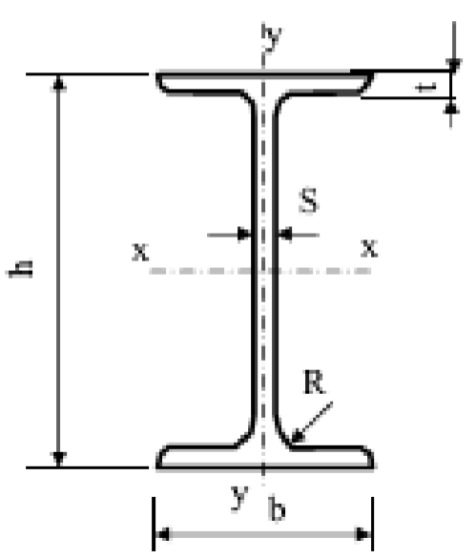 |  |  | Примечания: h – высота балки; b – ширина балки (полки); s – толщина стенки; t – толщина полки.

4-кесте - конструкция элементтерінің шекті тік орын ауысулары
Таблица 4 - Предельные вертикальные перемещения элементов конструкций

Құралымдық элементтер  Элементы конструкций | Белгіленген критерийлер Установленные критерии | Тік шекаралық ауытқулар fu= δlimit  Вертикальные граничные прогибы fu= δlimit
1. Арқалықтар, фермалар, ригельдер, аралықтар, тақталар, төсемдер (плиталар мен төсемдердің көлденең жиектерін қоса алғанда)):
Балки, фермы, ригели, прогоны, плиты, настилы (включая поперечные ребра плит и настилов):
а) L, м кезінде визуалды ашық жабындар мен аражабындардың аралығы:  покрытия и перекрытия, визуально открытые для обзора, при пролете L, м:  L ≤ 1  L = 3  L = 6  L = 24 (12)  L ≥ 36 (24) | Эстетикалық-психологиялық  Эстетико -психологические | L /120  L /150  L /200  L /250  L /300
W = 150 + (5,8-3)(200-150)/(6-3) =150+2,8·50/3=150+46,6=196,6
W = 200 – (6-5,8)(200-150)/(6-3) = 200 – 0,2 50/3 = 196,6

Ескерту 1. Позадағы l аралық мәндері үшін. ал шекті ауытқуларды сызықтық интерполяция әдісімен анықтауға болады.
Ескерту 2. Позада.ал жақшада көрсетілген цифрларды үй-жайдың биіктігі 6 м-ге дейін қоса алғанда қабылдау керек.

Примечание 1. Для промежуточных значений L в поз. а предельные прогибы допускается определять методом линейной интерполяции.
Примечание 2. В поз.а цифры, указанные в скобках, следует принимать при высоте помещений до 6 м включительно.

